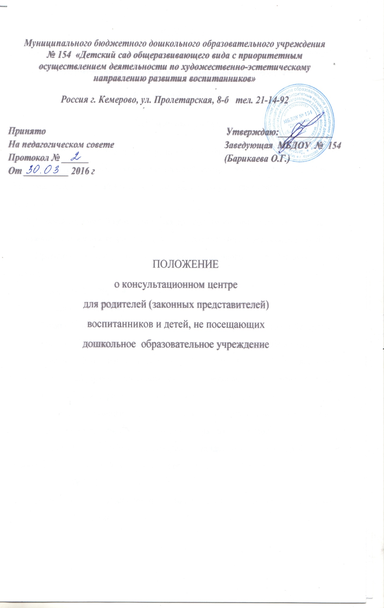
ПОЛОЖЕНИЕ
о консультационном центре для родителей (законных представителей) воспитанников и детей, не посещающих дошкольное
образовательное учреждение
1.Общие положения
1.1. Консультационный центр для родителей (законных представителей) детей, не посещающих ДОУ (далее – консультационный центр), организуется в МБДОУ № 154, реализующем основную общеобразовательную программу дошкольного образования.
1.2. Консультационный центр создается для родителей (законных представителей) воспитанников и детей в возрасте от 1 до 8 лет посещающих и не посещающих ДОУ.
1.3. Правовой основой деятельности консультационного центра МБДОУ № 154 являются:
· Конституция РФ, ст.43;
· Семейный кодекс РФ;
· Закон РФ от 29.12.2012 N 273-ФЗ "Об образовании в Российской Федерации
· Закон РФ "Об основных гарантиях прав ребенка" от 24. 07. 1998 года;
· Письмо Минобрнауки России от 31.01.2008 № 03-133 «О внедрении различных моделей обеспечения равных стартовых возможностей получения общего образования для детей из разных социальных групп и слоев населения»;
· Типовое положение "О дошкольном образовательном учреждении", утвержденное приказом Минобрнауки от 27 октября 2011 г. № 2562;
· СанПиН 2.4.1.3049-13 (санитарно - эпидемиологические требования к устройству, содержанию, оборудованию и режиму работы ДОУ);
· Устав МБДОУ № 154
· Федеральный государственный образовательный стандарт дошкольного образования от 17 октября 2013 г. N 1155.
1.4. Деятельность консультационного центра МБДОУ № 154 регулируется настоящим Положением.

2. Цели, задачи и принципы работы консультационного центра МБДОУ №154

2.1. Цели создания консультационного центра:
•обеспечение доступности дошкольного образования;
•выравнивание стартовых возможностей детей, не посещающих ДОУ, при поступлении в школу;
•обеспечение единства и преемственности семейного и дошкольного воспитания;
•повышение педагогической компетентности родителей (законных представителей), воспитывающих детей дошкольного возраста на дому.
2.2. Основные задачи консультационного центра:
•оказание консультативной помощи родителям (законным представителям) и повышение их психологической компетентности в вопросах воспитания, обучения и развития ребенка;
•диагностика особенностей развития интеллектуальной, эмоциональной и волевой сфер детей;
•обеспечение успешной адаптации детей при поступлении в дошкольное учреждение или школу;
•информирование родителей (законных представителей) об учреждениях системы образования, которые могут оказать квалифицированную помощь ребенку в соответствии с его индивидуальными особенностями.
2.3. Принципы деятельности консультационного центра:
•личностно ориентированный подход к работе с детьми и родителями (законными представителями);
•сотрудничество субъектов социально-педагогического пространства;
•открытость системы воспитания.
3. Организация деятельности и основные формы работы консультационного центра

3.1. Консультационный центр на базе МБДОУ № 154 открывается на основании приказа заведующего образовательным учреждением.
3.2. Организация консультативной и психолого-педагогической помощи родителям (законным представителям) строится на основе их взаимодействия с заведующим детским садом, воспитателями, педагогом-психологом, узкими специалистами. Консультирование родителей (законных представителей) может проводиться одним или несколькими специалистами одновременно.
3.3. Количество специалистов, привлекаемых к психолого-педагогической работе в консультационном центре, определяется исходя из кадрового состава МБДОУ № 154.
3.4. Координирует деятельность консультационного центра заведующий ДОУ.
3.5. Формы работы консультационного центра:
•очные консультации для родителей (законных представителей);
•совместные занятия с родителями и их детьми с целью обучения способам взаимодействия с ребенком;
•тренинги, практические семинары для родителей (законных представителей) с привлечением специалистов МБДОУ № 154. Консультационный центр работает 1 раз в месяц, согласно расписанию, утвержденному заведующим. (Часы работы консультационного пункта определяются графиком работы специалистов.)
3.6. Старший воспитатель организует работу консультационного центра в ДОУ, в том числе:
● определяет функциональные обязанности специалистов консультационного центра для родителей (законных представителей) детей, не посещающих дошкольное образовательное учреждение;
● осуществляет учет работы специалистов консультационного центра;
● обеспечивает дополнительное информирование населения через сайт МБДОУ № 154, о работе консультационного центра;
● назначает ответственных педагогов за подготовку материалов консультирования.
3.7. За получение консультативных услуг плата с родителей (законных представителей) не взимается.
3.8. Результативность работы консультационного центра определяется отзывами родителей.
3.9. Для работы с детьми и родителями (законными представителями) используется материально-техническая база МБДОУ № 154.

4. Документация консультационного центра

Ведение документации консультационного центра выделяется в отдельное делопроизводство.
Перечень документации консультационного центра:
•годовой план работы консультационного центра, который разрабатывается специалистами МБДОУ № 154 на учебный год и утверждается заведующим;
•график работы консультационного центра;
•годовой отчет о результативности работы консультационного центра.

5. Права и ответственность

5.1. Родители (законные представители) имеют право на получение квалифицированной консультативной помощи, повышение педагогической компетентности родителей по вопросам воспитания, психофизического развития детей, индивидуальных возможностей и состояния здоровья детей, на высказывание собственного мнения и обмен опытом воспитания детей.
5.2. МБДОУ № 154 имеет право:
● на внесение корректировок в план работы консультационного центра с учетом интересов и потребностей родителей;
● на предоставление квалифицированной консультативной и практической помощи родителям;
● на прекращение деятельности консультационного центра в связи с отсутствием социального заказа населения на данную услугу.
Ответственность:
● МБДОУ № 154 несет ответственность за выполнение закрепленных за ним задач и функций по организации работы консультационного центра.

6. Контроль за деятельностью консультационного центра

6.1. Контролирует деятельность консультационного центра заведующий МБДОУ № 154.
6.2. Отчет о деятельности консультационного центра заслушивается на итоговом заседании педагогического совета.

